PORTARIA NORMATIVA CAU/SP N° 034, DE 02 DE JULHO DE 2014

ANEXO III
DO PROCESSO DE AVALIAÇÃO DOS ADMITIDOS NO CONCURSO PÚBLICO OBJETO DOS EDITAIS 001 E 002/2014

Os aprovados no Concurso Público objeto do Editais n° 001 e 002/2014, no prazo de validade do concurso e respeitadas as vagas disponíveis, serão convocados para assumirem os empregos efetivos para os quais foram selecionados e, uma vez admitidos no Quadro de Pessoal do CAU/SP, serão avaliados, no período de experiência, segundo as disposições deste Anexo.

1) APRESENTAÇÃO
1.1) A avaliação de desempenho do empregado durante o período do contrato de experiência tem por finalidade definir e regulamentar o processo destinado a acompanhar, observar e conceituar o desempenho do empregado contratado no Conselho de Arquitetura e Urbanismo de São Paulo (CAU/SP) nos primeiros 90 (noventa) dias de trabalho.

2) AVALIAÇÃO DE DESEMPENHO DO EMPREGADO - GENERALIDADES

2.1) O objetivo da avaliação de desempenho do empregado durante o período do contrato de experiência é verificar se o empregado atende aos requisitos de capacidade de adaptação, obediência às normas internas, convivência pacífica com o quadro funcional, interesse e conhecimento do trabalho e identificação com os objetivos do Conselho de Arquitetura e Urbanismo de São Paulo (CAU/SP).

2.2) O modelo de avaliação de desempenho durante o período do contrato de experiência tem por base um conjunto de ações, planejadas e estruturadas, a serem aferidas por meio de formulário contendo fatores avaliativos cujo peso de cada um deverá ser atribuído pelo superior imediato em função das competências da unidade organizacional.

2.3) A avaliação de desempenho do empregado durante o período do contrato de experiência refere-se à análise do exercício das atividades inerentes ao emprego efetivo no qual venha a ser investido, nos primeiros noventa dias de trabalho, no Conselho de Arquitetura e Urbanismo de São Paulo (CAU/SP).

2.4) A avaliação de desempenho do empregado durante o período do contrato de experiência é da responsabilidade do superior imediato à qual ele estiver subordinado.

3) AVALIAÇÃO DE DESEMPENHO DO EMPREGADO - FORMA DE AVALIAÇÃO

3.1) O desempenho do empregado durante o período do contrato de experiência será avaliado com base nos seguintes fatores:
I - assiduidade;
II - disciplina;
III - iniciativa;
IV - produtividade;
V - responsabilidade;
VI - discrição; e
VII - cognição.

3.1.1) Os fatores de avaliação constam do Formulário de Avaliação de Desempenho do Contrato de Experiência.

3.2) O processo de avaliação de desempenho do empregado durante o período do contrato de experiência será dividido em três períodos distintos e sucessivos, todos contados do início do contrato de trabalho, a saber:
I - 20° (vigésimo) dia de trabalho;
II - 50° (quinquagésimo) dia de trabalho; e
III - 80° (octogésimo) dia de trabalho.

3.3) O superior imediato deverá:
I - preencher, no Formulário de Avaliação de Desempenho do Contrato de Experiência, os campos 1 a 7 com os dados relativos à avaliação do empregado sob sua responsabilidade;
II - definir e preencher, com base nas atribuições do emprego efetivo ocupado e nas especificidades da unidade organizacional, as atividades/tarefas a serem executadas pelo empregado durante o contrato de experiência e os resultados a serem alcançados (metas), em termos de quantidade, qualidade e prazo;

III - acompanhar e orientar o empregado no desempenho das atividades, com reuniões rápidas e objetivas – os fatos relevantes e as medidas adotadas deverão constar do Relatório de Acompanhamento; e

IV - atribuir peso aos fatores avaliativos, em função das competências da unidade organizacional, e aplicar notas relativas a cada fator, de acordo com o desempenho do empregado em cada um dos três períodos do contrato de experiência.
4) AVALIAÇÃO DE DESEMPENHO DO EMPREGADO DURANTE O PERÍODO DO CONTRATO DE EXPERIÊNCIA – REQUISITOS DO FORMULÁRIO

4.1) O Formulário de Avaliação de Desempenho a ser utilizado é dividido em quatro partes, conforme apresentado a seguir:

Parte I - IDENTIFICAÇÃO
- Empregado |  | - Data do início do contrato
- Lotação | - Emprego | - Período (1) ☐; (2) ☐; (3) ☐
- Avaliador |  | - Função do avaliador

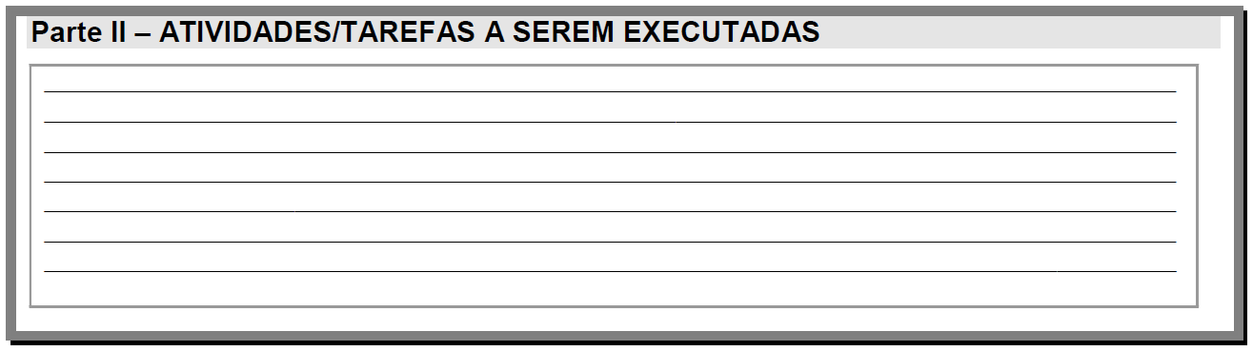

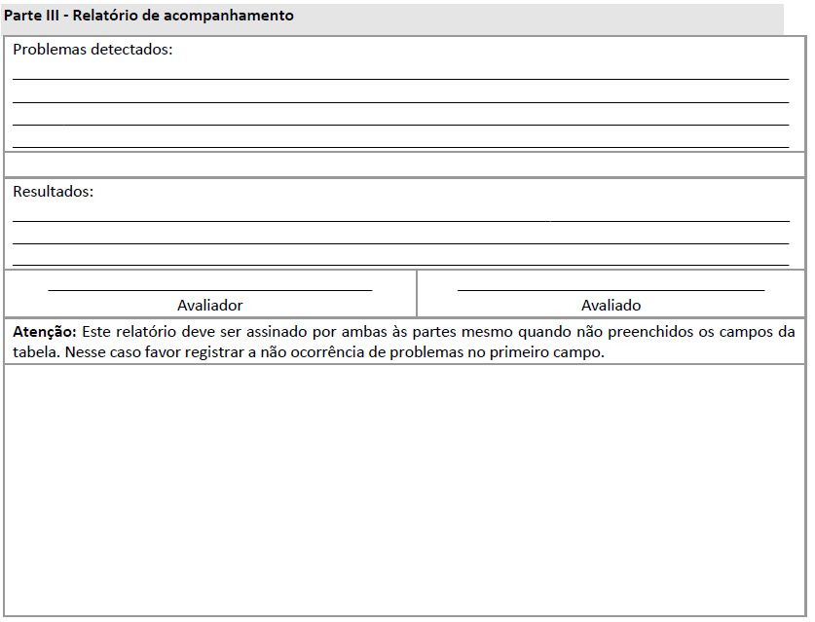

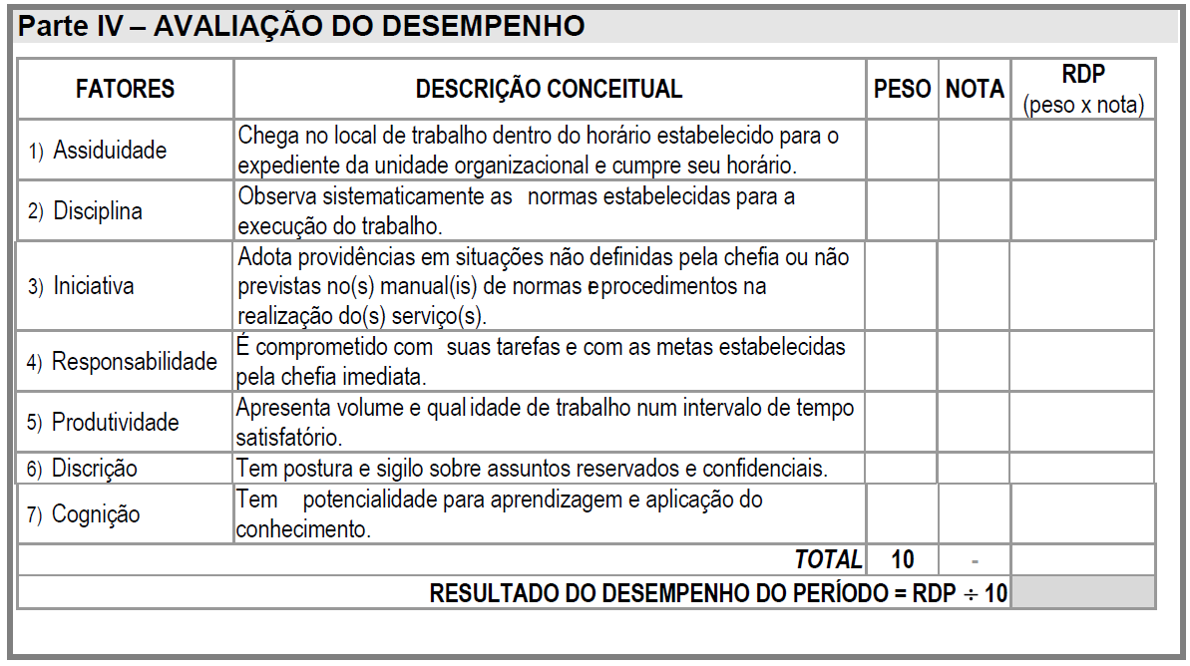

4.2) O preenchimento das Partes I a IV do Formulário de Avaliação de Desempenho, em conformidade com o emprego efetivo ocupado pelo empregado em contrato de experiência e as atividades a serem desenvolvidas na unidade organizacional, deverá ser feito pelo superior imediato, que deverá atribuir:
I - peso a cada fator de avaliação, em cada período avaliativo, podendo variar numa escala de 1 a 10, totalizando 10 pontos; e
II - nota relativa ao desempenho, podendo variar de 0 a 10.

4.3) O Resultado do Desempenho por Período (RDP) será o cálculo da média ponderada das notas atribuídas a cada fator, como mostra a fórmula a seguir:

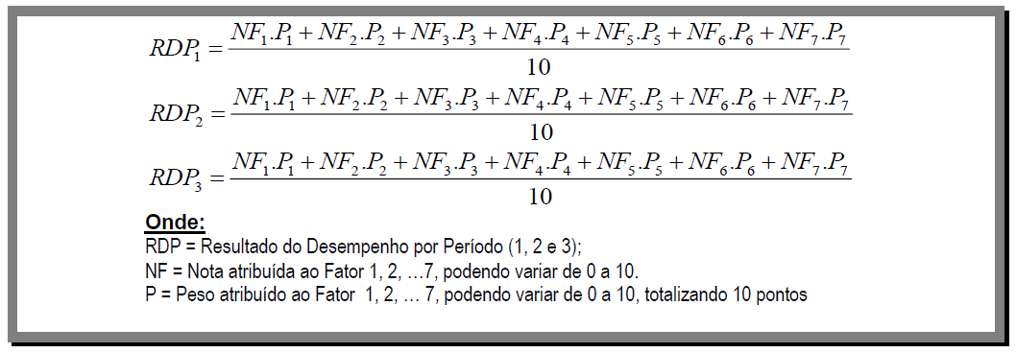

4.4) A pontuação máxima a ser alcançada em cada período avaliativo é de dez pontos.

4.5) O Desempenho Global (DG) do empregado, correspondente a todo o período de contrato de experiência será a média ponderada dos resultados obtidos nos três períodos avaliados, observando-se a seguinte distribuição de pesos e a aplicação da fórmula:

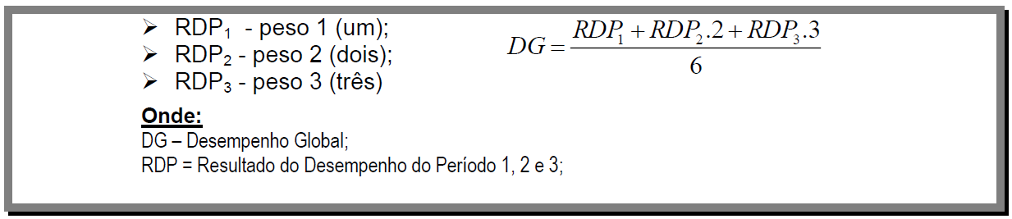

4.6) Para efeito de aprovação no contrato de experiência, o empregado deverá obter DG mínimo de 7 pontos, equivalente a 70% da nota máxima admitida.

5) PROCEDIMENTOS OPERACIONAIS

5.1) A área de Recursos Humanos encaminhará ao superior imediato do empregado, em ocasião da admissão, três Formulários de Avaliação de Desempenho do Contrato de Experiência, devendo ser utilizado 1 (um) para cada período avaliativo.
5.2) Depois de devidamente preenchido, o superior imediato dará conhecimento ao empregado e dando o devido feedback sobre os pontos fortes e aspectos que necessitam ser melhorados.
5.3) O superior imediato deverá auxiliar o empregado na elaboração de um plano de ação para desenvolvimento dos aspectos a melhorar.
5.4) Caso o empregado discorde da avaliação, deverá manifestar por escrito ao superior imediato as razões de sua discordância.
5.5) O superior imediato poderá reconsiderar a avaliação inicial ou mantê-la.
5.6) A avaliação de desempenho deverá ser entregue pelo superior imediato à área de Recursos Humanos até o terceiro dia útil subsequente ao término de cada período de avaliação.
5.7) Concluídas as etapas de avaliação do contrato de experiência, a área de Recursos Humanos procederá a apuração do resultado final, remetendo relatório conclusivo contendo os resultados de cada período, formalizado em processo, ao Presidente, para apreciação e tomada de decisão.
6) DISPOSIÇÕES GERAIS
6.1) O empregado considerado aprovado firmará com o Conselho de Arquitetura e Urbanismo de São Paulo (CAU/SP), terá seu contrato individual de trabalho transmudado em contato por prazo indeterminado ao término do período experiência.
6.2) O empregado que não alcançar a pontuação mínima de 7 pontos será desligado do Quadro de Pessoal do Conselho de Arquitetura e Urbanismo de São Paulo (CAU/SP).
6.3) O contrato de experiência, a transmudação deste para prazo indeterminado e o desligamento do empregado não aprovado na avaliação do período de experiência deverão ser formalizados mediante a prática de atos próprios dos quais se dará, conforme o caso, participação ou conhecimento ao empregado.

CONSELHO DE ARQUITETURA E URBANISMO DE SÃO PAULO

